２　はしる・とぶ うんどうあそび　「はしる うんどうあそび」

**２**

～**ここでぶこと**～

「はしる うんどうあそび」について、しる。

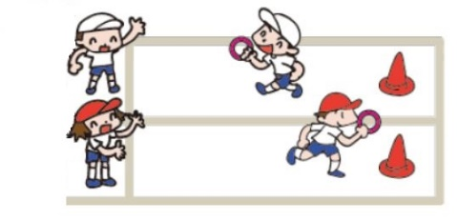☆　「はしる うんどうあそび」って、なに？

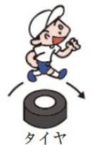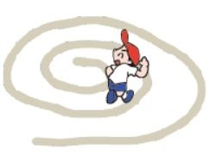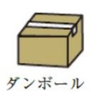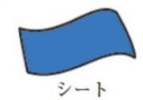

ひくい ものを はしって

とびこす うんどうあそび！

いろいろな ほうこうに

はしる うんどうあそび！

リレーをして きょうそうをする

うんどうあそび！

（１）こんな「はしる うんどうあそび」があるよ！やってみたいものに

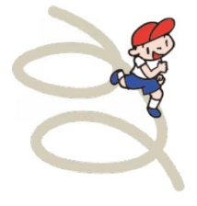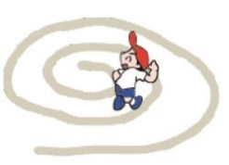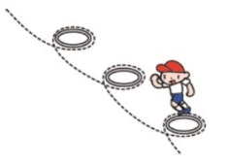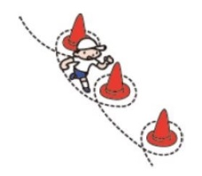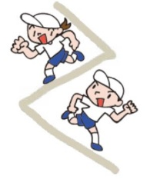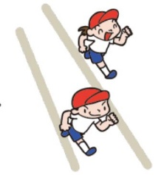〇をつけよう！

くねくねコース

ジグザグコース

うずまきコース

ストレートコース

コーンや フープのまわりを

くるっと まわるコース

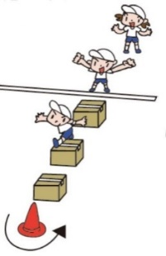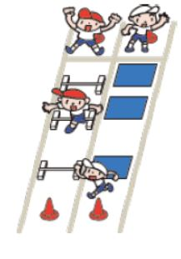

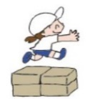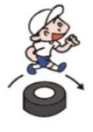

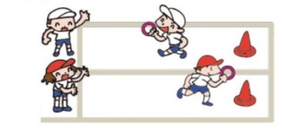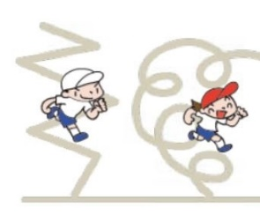

ダンボールを

とびこす リレー

ダンボールやタイヤをはしって とびこす

まっすぐ はしる

リレー

いろいろなものを

とびこす リレー

おなじながさの いろいろな

コースで きょうそうをする

　（）まるわかりハンドブック（）

※ともだちとのきょりは、２ｍいじょうはなれましょう。

（２）がくしゅうチェック！あてはまるマークにをぬって、かんそうをこう！

すごくわかった

わかった

わからない

かんそう（わかったこと、やってみたい うんどうあそびなど）

☆あなたのわかったレベルは！？



すごくやりたい

やりたい

やりたくない

☆あなたのやってみたいレベルは！？

